2

Введение

Каждый человек в жизни когда-то задает себе вопрос: кто его предки, где они жили, чем занимались. Это очень многогранные и интересные вопросы, которые требуют изучения. Приблизительно год назад все эти вопросы стали появляться и у меня. Я начала расспрашивать взрослых: родителей, бабушку, дедушку, прабабушек. Все вместе мы пересмотрели много семейных альбомов, и я узнала многое из рассказов взрослых. Результатом этой работы явилось составление генеалогического древа семьи, но пока только по маминой линии (Приложение 1).
Я узнала, что среди моих предков были и крестьяне, и ремесленники, и лавочники. Почти все они жили в европейской части России.
Меня поразило изобилие фамилий моих предков, и происхождение почти всех мне было понятно: например, моя прабабушка Данилина Валентина, эта фамилия произошла от имени Данил, мой прадедушка Лютиков Николай эта фамилия произошла от названия цветка – лютик. Наверное, мои предки очень любили этот цветок. А, что обозначает странная фамилия моего дедушки и другого прадедушки - Монид? Взрослые мне пояснили, что мой прапрадед Монид Михаил имеет корни в Белоруссии, значит – это белорусская фамилия, но по звучанию она похожа на немецкую или еврейскую. Но, что, же она обозначает?
Взрослые тоже заинтересовались этим, и мы стали искать толкование этой фамилии в материалах Википедии [1]. Мы узнали, что в основах белорусских фамилий лежат слова, связанные с литовским, польским, русским, татарским языками. В основном все белорусские фамилии оканчиваются на на -ов/-ев, –ин, -ович/-евич, -ич/-иц, -инич, -ский/-цкий, -ёнок/-онок, -енко, -ко, -ук/-юк, -чук и другие окончания. Но окончание –ид, которое имеет фамилия моего дедушки, в белорусских фамилиях отсутствует. Тогда какое происхождение у этой фамилии, что она обозначает? Я решила, по возможности найти ответ на этот вопрос, поэтому и взяла тему своего исследования «Происхождение фамилии Монид». Средствами достижения этой цели я взяла изучение материалов, касающихся этой темы, их сравнения и сопоставление. Моя семья вызвалась меня поддержать, и мы стали искать однофамильцев в социальных сетях. Среди них нашлись люди, которые тоже интересовались происхождением этой фамилии и даже организовали клуб однофамильцев. Основателем клуба является Монид Павел Витальевич, который в настоящее время проживает в Москве [2].

Используя их переписку и различные исторические сайты интернета, мы узнали, что наши корни уходят далеко в прошлое, и фамилия Монид (Monid) произошла от древних кельтов [3].

3

Древние кельты

Кто такие кельты?

Кельты – это древний народ, который имел индоевропейское происхождение и происходил из земель у истоков Дуная [3].
Кельтами (всадниками) называли их древние греки, а, римляне их называли галлы, в переводе с древнеримского языка это обозначало петухи, так как кельты были очень воинственным народом. Чистокровные кельты были народом высоким, светлокожим, с рыжими волосами и очень искусным и умным (Рис. 1).

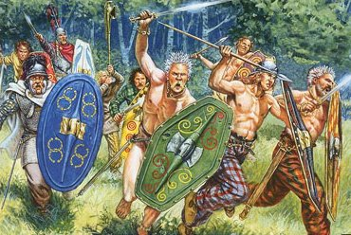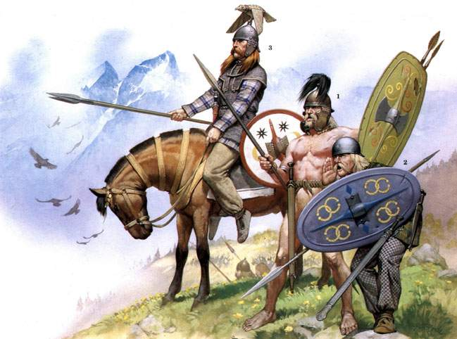

Рисунок 1.

К женщинам кельты относились уважительно, дискриминация женщин у кельтов отсутствовала [4]. Обнесенные стенами города кельтов или просто крупные поселения, представляли собой укрепленное убежище «оппидумы». Они превратились затем в города-крепости и торгово-ремесленные центры. Равнины были усеяны множеством мелких деревушек. Большие дома, выстроенные из досок и плетней, старательно покрывались тростником (Рис.2).

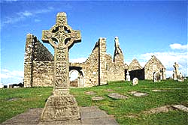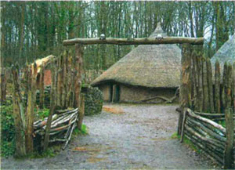

4

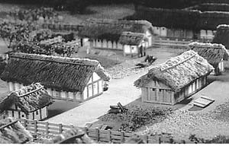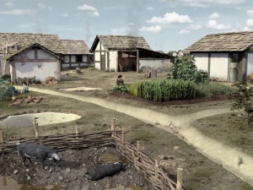

Рисунок 2

Кельты занимались военным делом, деревообработкой, кузнечным искусством, изготовлением ювелирных украшений, сельским хозяйством, рыболовством и другими ремеслами. Они единственные среди других народов делали из расплавленного стекла браслеты, не имеющие швов.
Кельты получали медь, олово, свинец, ртуть из глубокозалегающих месторождений. Их повозки под лошадиную упряжь были лучшими в Европе.
Кельты-металлурги первыми научились получать железо и сталь,
кельты-кузнецы первыми отковали стальные мечи, шлемы и кольчуги - лучшее оружие в тогдашней Европе. Они освоили отмывку золота на альпийских реках, добыча которого измерялась тоннами [5].
У кельтов был закон - надо быть худым, а потому многие занимались спортом. Кому не налезал "стандартный" пояс, того штрафовали. Римские авторы говорят о кельтах [7] как о прирожденных всадниках и все как один подчеркивают щегольство их женщин (Рис. 3). Они сбривали брови, носили узкие пояса, подчеркивающие тонкую талию, украшали лицо налобными повязками и почти каждая женщина имела бусы из янтаря. Массивные браслеты и шейные
кольца из золота звенели при малейшем движении.

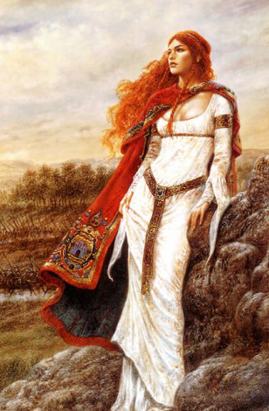 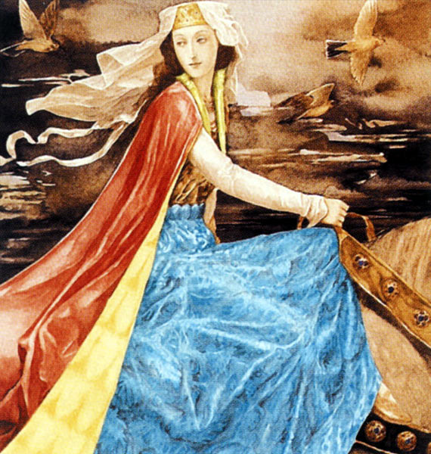 Рисунок 3

5

Прически модниц напоминали башни - для этого волосы смачивались известковой водой. Мода в одежде - по-восточному яркой и пестрой - часто менялась. Мужчины все носили усы и золотые кольца на шее, женщины - браслеты на ногах, которые заковывались еще в девичьем возрасте.
Кельты пришли в Европу за 1000 лет до нашей эры, постепенно её завоевывая (Рис.4) . На карте видно, что к 3 веку до нашей эры кельты завоевали большую
часть Европы, но натолкнулись на яростное сопротивление Римской империи,
и в 1 веке до нашей эры римским войскам удалось расколоть войска кельтов. Одни из них ушли на юг, другие на восток, третьи на запад (на Балканы, Альпы,
в Британию и даже на север Америки), их стали называть кельты гор. Кельты гор, в результате своей деятельности, превратились в наиболее богатую диаспору, стали вести преимущественно мирный образ жизни. И только Ирландия, в которой расселились кельты гор, осталась неподвластна Римской империи, поэтому ирландские кельты пронесли исконную кельтскую
цивилизацию, кельтские общественные установления, искусство, литературу и древнейшую, из существующих, форму кельтского языка [9].

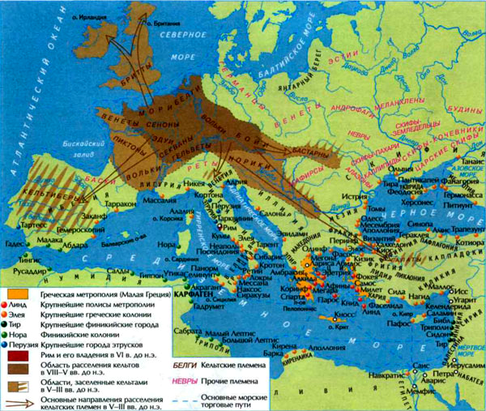 Рисунок 4

Кельты жили по законам родоплеменного общества. Их культура была очень богата легендами и преданиями, которые веками передавались из уст в уста и, как правило, сохранились в нескольких вариантах, как, впрочем, и сами кельтские имена и названия. Археологические раскопки, проведённые в последнее время, помогли пополнить знание об образе жизни и традициях народа. Так же, как и большинство древних народов, кельты верили в загробную
6

жизнь и при захоронении оставляли умершим много бытовых предметов: тарелки, блюда, инструменты, оружие, ювелирные украшения, вплоть до телег и повозок с лошадьми [10].
Центральную роль в мифологии занимала вера в переселение душ, что уменьшало страх перед смертью, и во время войн поддерживало храбрость и самоотверженность.
Кельтская религия была связана с мистикой, с романтическими устремлениями к эльфам и миру духов. По древним преданиям часть населения кельтов проживала в сидах и принадлежала племени богини Дану (Рис.5).

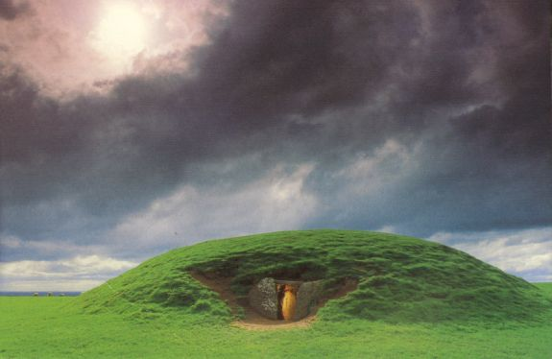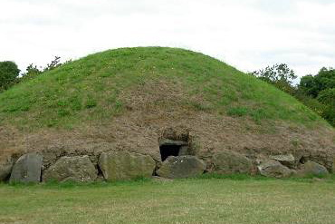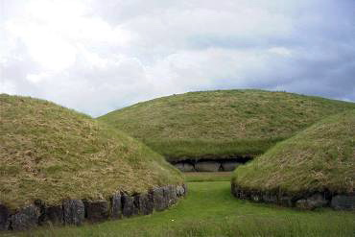

Рисунок 5.

Холмы - сиды

Сиды – это многочисленные холмы Ирландии и Франции. Археологи, проводившие раскопки холмов-сидов, нашли в них неолитические сооружения, связанные с хозяйственной деятельностью и астрономическими наблюдениями, а не просто древние захоронения. Народ Сидов или в дальнейшем просто Сиды обладали мифическими способностями, особенно женщины. Остальные кельты, населявшие Ирландию, поклонялись им, боялись их и совершали им подношения, поскольку верили, что Сиды контролируют сбор урожая и удои коров. Традиция подношения сохранилась до двадцатого века, когда крестьяне на ночь оставляли еду для «волшебного народа»[11].

Версия происхождения фамилии Монид (Monid)

Фамилия – это наследственное родовое имя, указывающее на то, что люди с одной фамилией принадлежат к одному роду, ведущему начало от одного общего предка [1].
В глубокой древности у кельтов не было фамилий, были кланы. Кланы объединяли большое сообщество людей, находившихся в родственных отношениях. Названия кланов указывало либо на название местности, в которой проживал клан, либо на социальное положение его членов, либо на род занятий и так далее [6].
По одной из версий фамилия Монид, претерпев изменения, произошла от клана кельтов, населявшего остров Мона – «остров между Британией и Ирландией», как писал Юлий Цезарь в «Записках о Гальской войне». Остров Мона возник
7

приблизительно 85000 лет назад. Первый период его существования считается кельтским [12]. В настоящее время это остров Мэн или Мон (Рис.6).

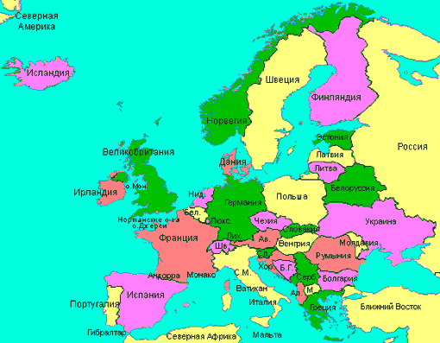 Рисунок 6

Monid –в переводе с древне-ирландского языка обозначает - Царь горы, лучший из лучших, то есть человек, желающий добиться в чём - либо наилучшего результата. Интересно то, что в древне-ирландской саге «Дон, сын Мидира» есть упоминание о древнем клане Сида Монида, который был царем в Ирландском городе Олбин, [13]. Сид Монид был представителем очень большого и богатого кельтского клана, древние предки которого, по версии историков, возможно, были жителями холмов-сидов. Есть мнение, что мужское имя Сид стали носить самые важные потомки жителей холмов-сидов. А, поскольку холмы-сиды были распространены и на острове Мона, можно предположить, что представители древнего клана Сида Монида были потомками кельтов – выходцев из холмов-сидов. Об этом писал в своих письмах знаменитый картограф и астроном Птоломей, он говорил о кельтском поселении в Британии, которому дал название Эблан (в последствии Олбин).
В настоящее время люди с фамилией Монид расселены по всей земле: Канаде, США, Англии, Ирландии, Франции, Австралии, Малайзии, Польше, Германии, Италии, Аргентине, Индии, Литве, Белоруссии, Украине. В России людей с этой фамилией меньше, они расселены в основном в Сибири и на Дальнем Востоке. Это потомки Монидов, департированных или самостоятельно переселившихся в начале 20 века из Белоруссии [14].

8

Заключение
В процессе работы над темой исследования я многое узнала о своей семье, о родственниках, познакомилась с литературой о древних кельтах, об их жизни, их традициях, историей расселения кельтов по миру и другим очень интересным материалом. Считаю, что ответ на один из возникших у меня вопросов о происхождении фамилии Монид , я нашла. Фамилия моих предков имеет древне-ирландское происхождение. А, на вопрос о том, что же эта фамилия обозначает, я нашла пока один ответ: от названия острова Мона, на котором жили древние кельты, откуда произошел древний кельтско-ирландский клан царя Сида Монида. Это позволяет предположить, что Сид Монид был предком всех Монидов, расселившихся со временем по разным уголкам нашей планеты, а значит и нашим предком.
Я планирую и дальше заниматься этим вопросом. Хочу рассказать обо всем, что узнала, своим родственникам, а в будущем передать эту информацию своим детям. При подготовке работы были использованы компьютерные программы: Microsoft Office PowerPoint, Microsoft Office Word, Adobe Photoshop, Internet Explorer, специализированная компьютерная программа Исследовательского центра «Анализ фамилии» http://www.analizfamilii.ru/.

9

Список используемой литературы

- Википедия.
- PMonid@yandex.ru
- Кельты // Энциклопедический словарь Брокгауза и Ефрона.
- Галлы или кельты // Энциклопедический словарь Брокгауза и Ефрона.
- Д. Коллис. Кельты: истоки, история, миф. — М.: Вече, 2007.
- Русское Кельтское Общество, 1996-2003.
- Гюйонварх, Леру. Кельтская цивилизация. Электронная версия.
- Большая Советская энциклопедия.
- Кельтские тайны. Древняя религия. Джон Шарки. Лондон, 1975
- Кельты – загадочный народ, потомки которого и сегодня живут в Европе. Г.Александровский.
- Сид(кельтская мифология)-Википедия.
- История острова Мен. Статья написана по материалам «Британики», 1911г.
- Акиншин Петр «Мифы, легенды, предания кельтов», 2002-2013г.г.
- Перевод Л. Володарской, Ирландские мифы и легенды. Кельты. Ирландские сказания.

МБОУ «Средняя общеобразовательная школа № 92 с углубленным изучением отдельных предметов»

XX научно-практическая конференция школьников «Мы – будущее России»

Секция «Краеведение»

Тема:
«Версия происхождения фамилии Монид»

Автор работы: Фадеева Мария Павловна,
ученица 2А класса
Научный руководитель:
Монид Надежда Николаевна,
учитель черчения, отличник
народного просвещения РФ

Кемерово 2013
1

Содержание

- Содержание - 1
- Введение - 2
- Кельты
- Кто такие кельты - 3
- Холмы-сиды - 6
4. Версия происхождения фамилии Монид - 6
5. Заключение - 8
6. Список используемой литературы - 9
7. Приложение

